

**УКРАЇНА**

**КОЛОМИЙСЬКА МІСЬКА РАДА**

**Восьме демократичне скликання**

**___________________ сесія**

**Р І Ш Е Н Н Я**

від _____________ м. Коломия №_________

|  |
| --- |
| **Про**  **затвердження символіки села Королівка Коломийської територіальної громади та Положення про неї** |

Керуючись статтею 22 та пунктом 49 частини 1 статті 26 Закону України «Про місцеве самоврядування в Україні», з метою утвердження місцевого самоврядування, збереження історичної спадщини, реалізації права села Королівка Коломийської територіальної громади мати власну символіку, розглянувши подані проекти символіки (Герба і Прапора), міська рада

**в и р і ш и л а :**

1. Затвердити Герб села Королівка Коломийської територіальної громади (додаток 1).

2. Затвердити Прапор села Королівка Коломийської територіальної громади (додаток 2).

3. Затвердити Положення про зміст, опис та порядок використання символіки села Королівка Коломийської територіальної громади (додаток 3).

4. Відділу інвестиційної політики та енергозбереження Коломийської міської ради (Ірина Жолоб), ознайомити працівників відділів, структурних підрозділів управлінь Коломийської міської ради, фізичних та юридичних осіб, які здійснюють свою діяльність у сфері реклами, туризму та поліграфії з правилами використання символіки села Королівка.

5. Організацію виконання рішення покласти на заступника міського голови Романа Остяка.

6. Контроль за виконанням рішення доручити постійній комісії з питань освіти, культури, спорту, інформаційної та молодіжної політики, соціального захисту та охорони здоров’я, гендерної політики, депутатської діяльності, етики регламенту, захисту прав людини та правопорядку (Ростислав Петруняк).

**Міський голова Богдан Станіславський**

Додаток 1

рішення міської ради

від _______ №__________

**Герб**

**села Королівка Коломийської територіальної громади**

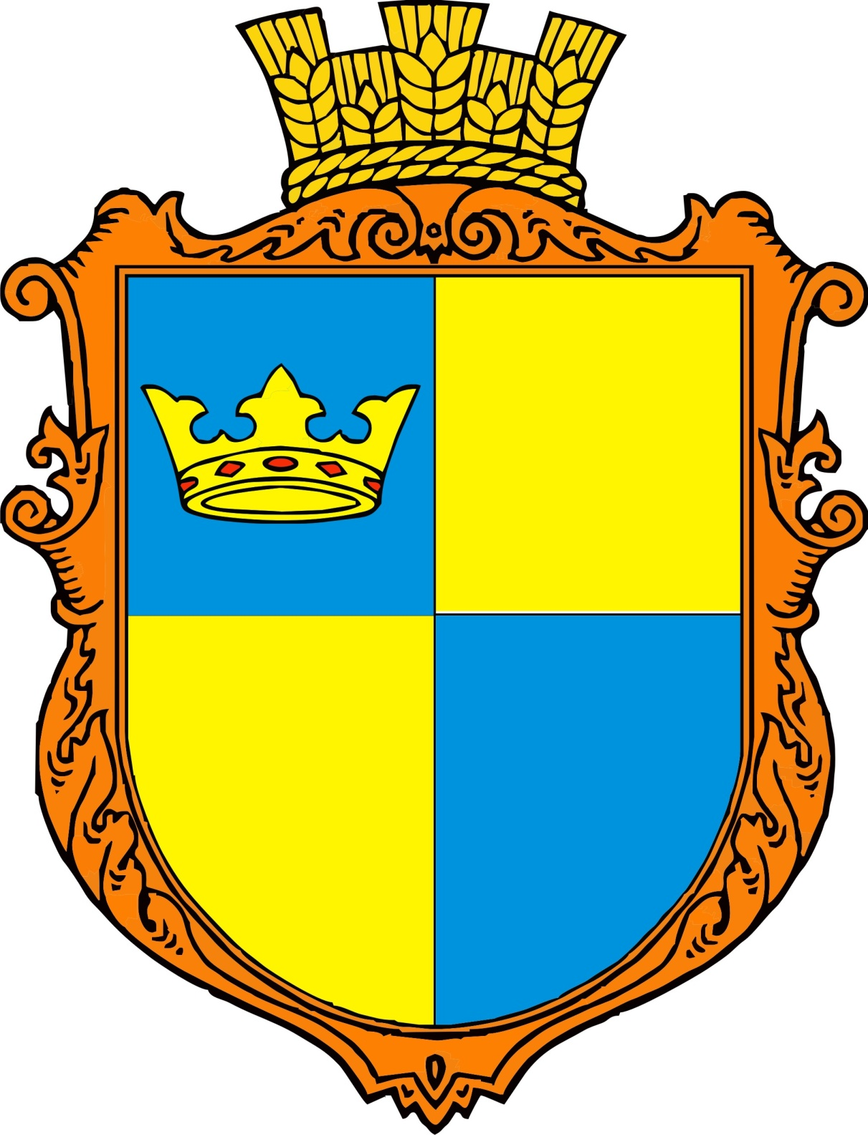

**Міський голова Богдан Станіславський**

Додаток 2

рішення міської ради

від ________. №__________

**Прапор**

**села Королівка Коломийської територіальної громади**

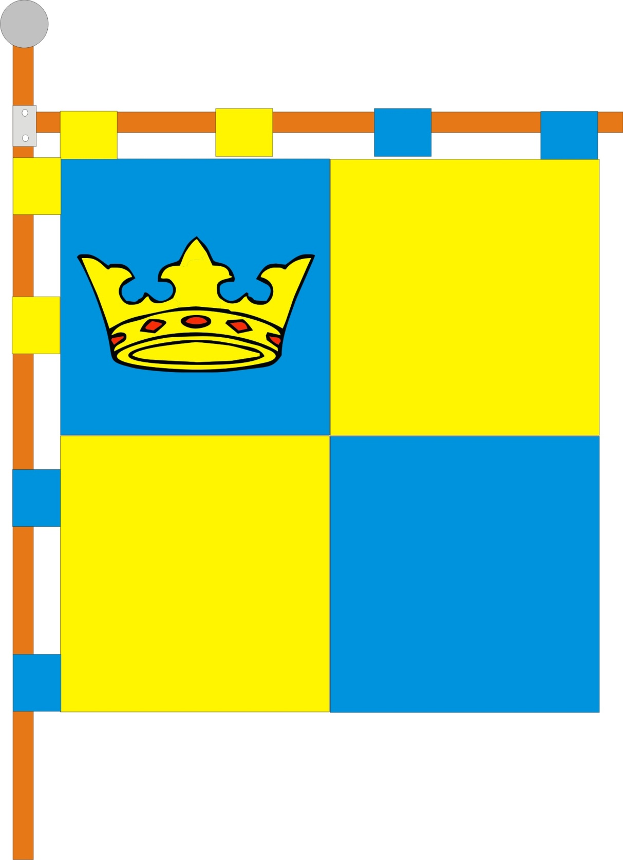

**Міський голова Богдан Станіславський**

Додаток 3

рішення міської ради

від _______. №___________

**Положення**

**про зміст, опис та порядок**

**використання символіки села Королівка**

**територіальної громади**

**1. Загальні положення**

1.1 Положення про зміст, опис та порядок використання символіки села Королівка Коломийської територіальної громади (далі - Положення) визначає порядок використання символіки села Королівка та є обов’язковим до виконання фізичними та юридичними особами, підприємствами, установами та організаціями, незалежно від форм власності.

1.2. Положення розроблено на підставі Закону України «Про місцеве самоврядування в Україні».

1.3. До символіки села Королівка Коломийської територіальної громади належать Герб та Прапор (далі - символіка).

1.4. Використання символіки має на меті розвиток національної самосвідомості мешканців села, відродження культурних традицій та патріотичне виховання молоді.

1.5. Використання символіки не повинно суперечити загальноприйнятим суспільним нормам моралі та законодавству України.

**2. Зміст та опис символіки**

2.1. Герб села Королівка

Гербом села Королівка є закруглений щит із шаховим поділом на золоте і голубе поля. Зображення корони на першому полі вказує на історичну і теперішню назви села Королівське поле і Королівщина , підкреслює історію виникнення поселення на державних (королівських) землях. Ділення щита символізує окремі кутки села. Герб вписано в декоративний картуш та увінчано золотою сільською короною з колосків, що вказує на статус поселення.

**Точне визначення кольорів герба**

RGB – для відтворення логотипу на моніторі

CMYK – для друку чотирма фарбами

PANTONE process guide coated EURO

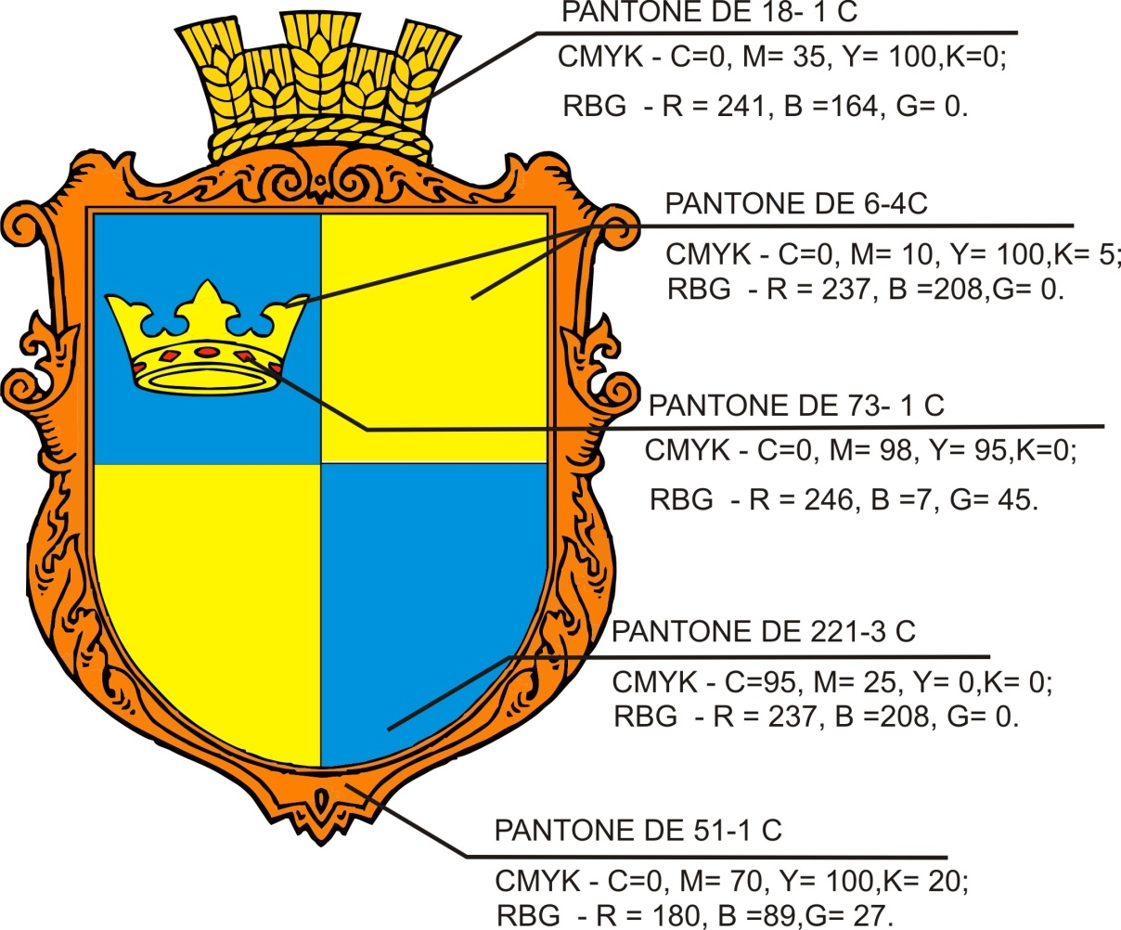

2.2. Прапор села Королівка

Квадратне полотнище, розділене шахово на 4 рівновеликі квадратні поля - 2 голубі і два жовті, на верхньому полі від древка синьому полі жовта королівська корона. На прапорі повторено композиційне рішення з герба.

**Точне визначення кольорів прапора**

RGB – для відтворення логотипу на моніторі

CMYK – для друку чотирма фарбами

PANTONE process guide coated EURO

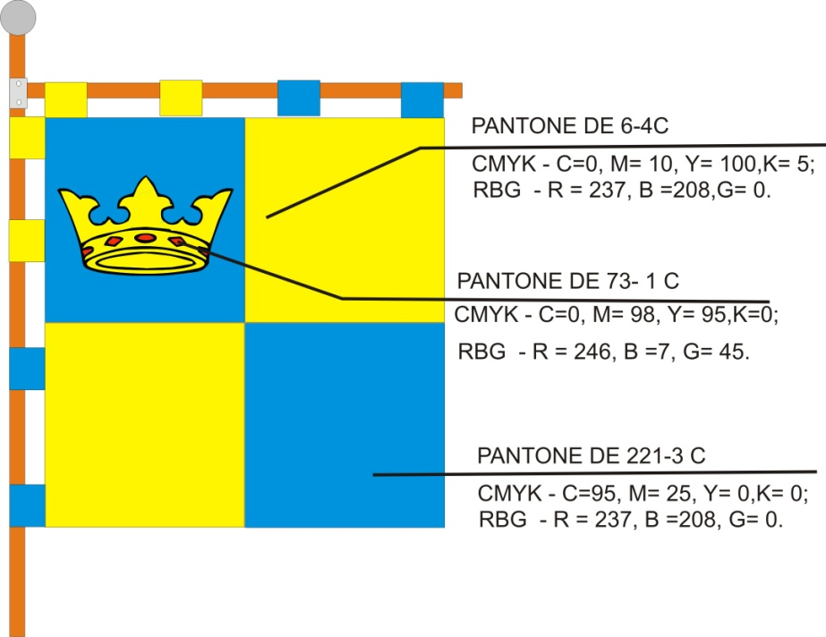

**3.** **Порядок**

**використання символіки**

3.1. Використовують офіційно затверджену Коломийською міською радою символіку села Королівка, відповідно до опису та еталонного зразка, без її спотворення.

3.2. Репродукування та тиражування символіки здійснюється у вигляді кольорового, чорно-білого та графічного зображення.

3.3. Герб і Прапор може розміщуватися:

- в/на адміністративних будівлях села Королівка, приміщеннях, які належать до комунальної власності Коломийської територіальної громади;

- в/на інших будівлях – за згодою старости села Королівка Коломийської територіальної громади чи керівництва Коломийської міської ради.

3.4. Допускається використання Герба і Прапора:

- з нагоди державних та місцевих свят;

- під час проведення політичних, спортивних, культурних та інших масових заходів на території села Королівка Коломийської територіальної громади.

3.5. Використання символіки передбачає шанобливе ставлення до неї. З боку її користувачів вимагається уникнення вчинення ними навмисного псування чи пошкодження Герба і Прапора села Королівка Коломийської територіальної громади та вчинення перешкоди стороннім особам у разі негативного їх ставлення до символіки, пошкодження чи псування Герба і Прапора.

3.6. За порушення Порядку використання символіки села Королівка Коломийської територіальної громади особи несуть відповідальність згідно з чинним законодавством.

**Міський голова Богдан СТАНІСЛАВСЬКИЙ**